|  |  |  |  |  |  |
| --- | --- | --- | --- | --- | --- |
| Nome**:** |  | | | Número: |  |
| **Nas questões V/F assinale com uma cruz a resposta correta.** | | | **Docente:** J. Florêncio□ J. Viegas□L. Pires□ N. Cruz□ M. Luís□ | | **Duração: 1 Hora** |
| Exemplo: V ⃞ | | F ⃞ |

1. Relativamente à camada de rede:
   1. O protocolo IP faz a deteção de erros só do cabeçalho da camada de rede e dos dados da camada de transporte. F
   2. A notação CIDR identifica quantos bits de um endereço IP são utilizados para identificar a rede.V
   3. O protocolo ARP é encapsulado num datagrama IP.F
   4. A camada de rede não é orientada à ligação.V
2. Sobre o protocolo IP:
   1. É um protocolo implementado na camada de rede do modelo OSI. V
   2. No formato do datagrama IP os campos *source IP address* e *destination IP address* podem, em situações especiais, ter dimensões diferentes. F
   3. O campo TTL indica o número máximo de *routers* que um datagrama pode transitar até chegar ao destino. V
   4. Através do campo *upper layer* é indicado qual o protocolo da camada de ligação. F
3. 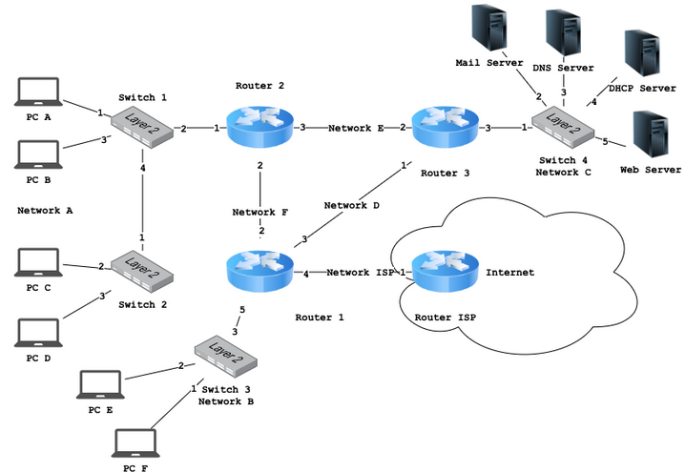Considere a rede representada na figura em que todas as LANs têm um MTU = 1500 à exceção da ligação à Internet que é efetuada através de uma rede pública de dados com um MTU = 586. Assuma que os cabeçalhos IP e TCP não têm opções adicionadas.

|  |  |  |  |  |
| --- | --- | --- | --- | --- |
| Nº | Total Length | Identification | Frag. Offset | Flag M |
| 1 | 580 | 2222 | 0 | 1 |
| 2 | 580 | 2222 | 70 | 1 |
| 3 | 380 | 2222 | 140 | 1 |
| 4 | 580 | 2222 | 185 | 1 |
| 5 | 200 | 2222 | 255 | 0 |

Preencha a seguinte tabela, referente aos datagramas enviados do *Router* 1 para a Internet, caso o PC A envie um segmento TCP, identificado na origem como 2222, com 2200 bytes de dados para um servidor na Internet. Preencha os eventuais campos vazios com o número 0.

1. Considere o endereço 172.30.143.41/19 de uma máquina:
   1. O endereço 172.30.143.41/19 é um endereço de rede privado. F
   2. O endereço de rede a que a máquina pertence é 172.30.128.0. V
   3. O endereço de difusão desta rede é 172.30.160.255. F
   4. Existem 8190 endereços IP disponíveis para atribuir a interfaces de rede. V
2. Considere as seguintes sub-redes: 192.168.0.0/26, 192.168.0.64/26, 192.168.0.160/27, 192.168.0.192/27, 192.168.0.224/27:
   1. Podem ser sumarizadas em 192.168.0.0/25 e 192.168.0.160/26 F
   2. Podem ser sumarizadas em 192.168.0.0/25, 192.168.0.160/26 e 192.168.0.224/27 F
   3. Podem ser sumarizadas em 192.168.0.0/25, 192.168.0.160/27 e 192.168.0.192/26 V
   4. Podem ser sumarizadas em 192.168.0.0/24 F
3. Considere o protocolo DHCP:
   1. Os valores de endereço IP, máscara e *default gateway* são distribuídos por DHCP. V
   2. O processo de renovação da configuração apenas envolve as mensagens DHCP RENEW e DHCP ACK. F
   3. As mensagens DHCP funcionam sobre TCP, IP e Ethernet. F
   4. O servidor DHCP não indica o seu IP na mensagem DHCP OFFER. F
4. 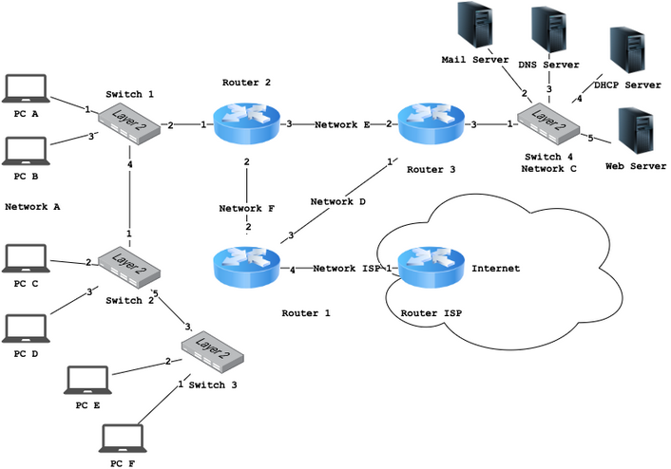Considere a rede representada na figura e distribua a rede 192.168.0.128/25 pelas 5 sub-redes.

As LANs onde estão os PCs e Servidores devem ter a maior dimensão possível. As ligações entre *routers* devem ter endereços de rede com o valor mais alto possível. Deve também assegurar que desperdiça o menor número de endereços, que são ordenados de forma crescente (LAN A, C, D, E,F) e que às *gateways* deve ser atribuído o endereço IP mais elevado que esteja disponível.

Após realizar a distribuição de endereços, indique se as afirmações seguintes são verdadeiras ou falsas:

* 1. A LAN A pode endereçar até 64 dispositivos. F
  2. A *gateway* da LAN C tem o endereço 192.168.0.222. V
  3. A interface 3 do *Router* 1 pode ter o endereço 192.168.0.251. F
  4. Os blocos de endereços das LANs A e C têm todos o mesmo tamanho. F

1. 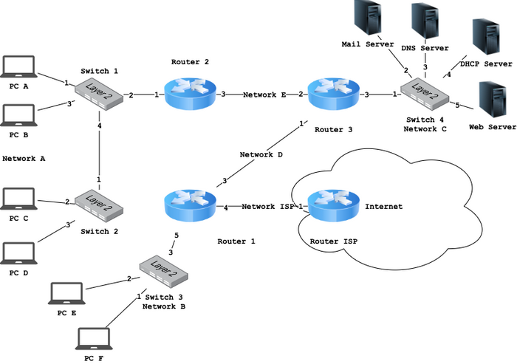Considere a rede representada na figura, configurada com encaminhamento estático, e em que todas as máquinas (PCs e servidores) podem comunicar entre si e com a Internet.

Classifique a veracidade das seguintes afirmações relativamente ao conteúdo das tabelas de encaminhamento dos *Routers*.

* 1. A tabela de encaminhamento do *Router* 3 tem três registos identificados como C (redes diretamente conectadas). V
  2. No *Router* 1, a *gateway* para a LAN C é o IP da interface 3 do *Router* 3. F
  3. No *Router* 2, a *gateway* para a LAN B é o IP da interface 3 do *Router* 1. F
  4. O *Router* 3 tem uma rota por omissão (*default route*) identificada como 255.255.255.255/0. F

1. Acerca do ICMP:
   1. As mensagens ICMP de teste retornam sempre pelo mesmo caminho que as mensagens que lhes deram origem. F
   2. O ICMP é um protocolo da Camada de Ligação usado em paralelo com o protocolo ARP. F
   3. Um ICMP *apptest reply* de resposta a um ICMP *apptest request* têm exatamente o mesmo número de sequência. F
   4. As mensagens ICMP *Time exceeded*, incluem o cabeçalho IP do datagrama IP original que provocou o erro. V
2. Considere o NAT no cenário residencial tradicional:
   1. Quando as mensagens circulam na direção da Internet só é trocado o endereço de origem interno mantendo o porto origem inalterado. F
   2. Só pode ser utilizado se o protocolo da camada de transporte for UDP. F
   3. Só altera dados referentes ao protocolo da camada de rede. F
   4. Permite mudar de ISP sem necessidade de alteração dos endereços da rede interna. V
3. Acerca da camada de ligação:
   1. A Ethernet implementa um algoritmo do tipo CSMA/CD de forma a evitar colisões. F
   2. Em caso de colisão os intervenientes nesta devem executar o *binary (exponential) backoff*. V
   3. Um *switch* necessita apenas de endereços IP para encaminhar uma trama para a interface correta. F
   4. Dos 48 bits do endereço MAC, parte do endereço identifica o sistema operativo usado pelo cliente. F
4. Relativamente o protocolo ARP:
   1. O protocolo ARP serve para obter o endereço IP de um *host* através do seu endereço MAC. F
   2. As mensagens ARP REPLY contêm os seguintes dados: endereço MAC, endereço IP e Time To Live (TTL). F
   3. O campo TTL permite indicar quantos endereços MAC podem estar associados ao mesmo endereço IP. F
   4. O protocolo ARP apenas funciona ao nível dos *switch*. F

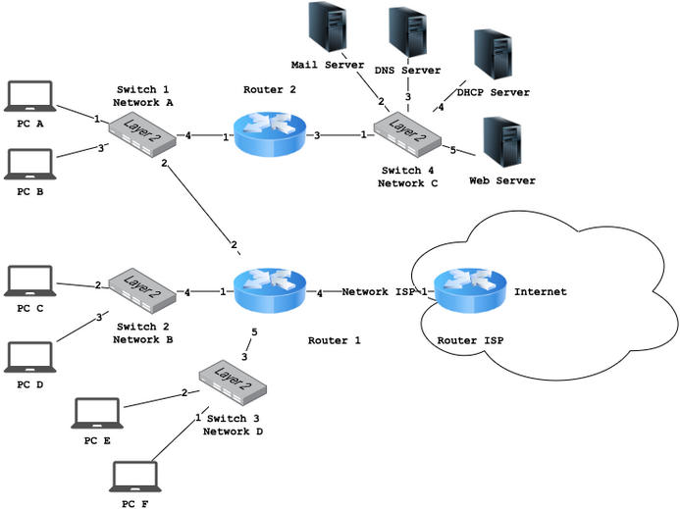

1. Considere a rede da figura, em que o PC A faz um ping com sucesso para o PC F:
   1. O PC A tem de fazer uma entrega indireta através do *Router* 1.V
   2. O PC F tem de fazer uma entrega indireta através do *Router* 1. V
   3. A mensagem enviada pelo PC A tem como endereço IP de destino o endereço IP da interface 2 do Router 1. F
   4. A mensagem enviada pelo PC A tem como endereço MAC de destino o endereço MAC da interface 2 do *Router* 1. V
2. 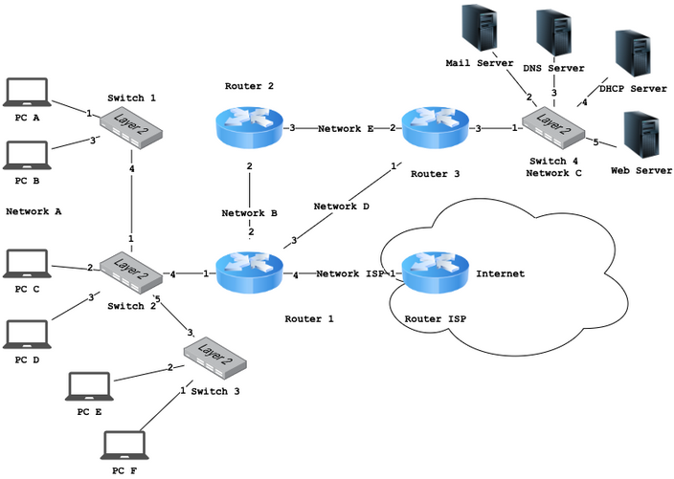Considere a rede representada na figura e assuma que as ARP caches estão inicialmente vazias.

Classifique a veracidade das seguintes afirmações, relativamente aos conteúdos das ARP caches, depois do PC A efetuar um pedido de resolução para o servidor de DNS local e considerando o percurso com menor distância (em caso de múltiplos caminhos):

* 1. Todos os dispositivos da LAN_A vão ficar com uma entrada na ARP cache com a seguinte informação: IP Router 1 interface 1 - MAC Router 1 interface 1. F
  2. A ARP cache do Switch 4 tem uma entrada com a seguinte informação: IP DNS_Server - MAC DNS_Server. F
  3. A ARP cache do Router 3 fica com as seguintes entradas: IP Router 1 interface 3 - MAC Router 1 interface 3 e IP DNS_Server - MAC DNS_Server. V
  4. A ARP cache do DNS_Server fica com uma entrada com a seguinte informação: IP Router 3 interface 2 - MAC Router 3 interface 2. F

1. Considere a rede representada na figura da pergunta anterior e assuma que as tabelas de encaminhamento da camada 2 (FDB) e as ARP caches se encontram inicialmente vazias.

Classifique a veracidade das seguintes afirmações, relativamente aos conteúdos das FDBs, quando é feito um *ping* com sucesso do *Web Server* para o PC_B.

* 1. A FDB do *Switch* 1 fica com a seguinte entrada: MAC da interface 3 do *Router* 3 - Porta 4. F
  2. A FDB do *Switch* 2 fica com a seguinte entrada: MAC do PC B - Porta 1. V
  3. Na LAN C o pedido de ARP Request enviado pelo *Web Server* é enviado pelas 5 portas uma vez que o endereço destino é o endereço de difusão (*broadcast*). F
  4. A FDB do *Switch* 3 fica com a seguinte entrada: MAC da interface 1 do *Router* 1 - Porta 3. V